Тема: «Рисование с натуры подсвечника и его декоративное оформление.»
Цели урока:
- совершенствовать графические навыки;
- научить использовать холодные и тёплые цвета в работе с акварелью (наложение цвета, цветовые сочетания);
- развивать у учащихся восприятие мира через живопись;
- развивать логическое мышление учащихся (умение делать сравнения, обобщения, выводы);
- развивать творческое воображение учащихся;
- развитие зрительно – двигательных координаций (психологическое развитие);
- развивать различные приёмы работы кистью, карандашом;
- воспитание чувства прекрасного в природе через живопись;
- привитие учащимся навыков осторожного обращения с огнём (противопожарная безопасность).
Оборудование: бумага (для акварели), акварельные краски, сосуд для воды, простой карандаш, свеча для рисования, набор кистей, тряпочка, шаблон для линейного рисунка свечи, свеча в подсвечнике, рисунки для показа: костёр, свеча, таблица: холодные и тёплые цвета, цветовые сочетания.
Ход урока
- Организация класса
Проверка готовности класса к уроку.
- Объявление темы урока
- Работа над новым материалом
Вступительная беседа
- Любите ли вы сказки?
Сказка (осмысление эмоциональной выразительности тёплых и холодных цветов)
«Живут на свете две подружки – девочка Снегурочка и девочка Весна. Каждый год они встречаются, когда на смену холодной зиме приходит тёплая весна. Девочки дарят людям на память свои цвета. Но среди всех красок у них есть одна самая любимая, самая волшебная. С помощью этих красок они могут любой цвет превратить либо в холодный, либо в тёплый».
- Какая волшебная краска у Снегурочки? (синяя) – холодная. У Весны? (жёлтая) – тёплая
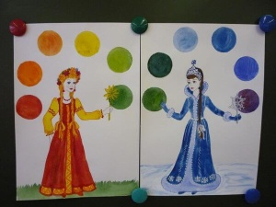
Физминутка.
Работа по таблице цветов
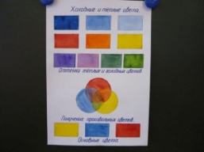
- Какие цвета мы можем назвать тёплыми? Холодными?
- Что выражают тёплые цвета? (радость, веселье, счастье). А холодные? (тревогу, загадочность, грусть, таинственность, печаль, скорбь)
Обобщение
- Что можно нарисовать холодными цветами? (море, небо, вода, снег). А тёплыми? (закат, солнце, луна, цветы, костёр, огонь, свеча)
- Холодные и тёплые цвета тоже ведут борьбу, как и в природе.
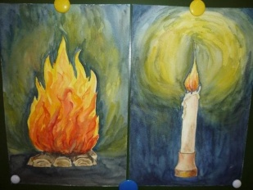
Беседа об огне
Он всегда бывает разным,  Удивительный огонь.  То буяном безобразным,  То тихоней из тихонь.  То он змейкой торопливой  По сухой скользит коре,  То косматой рыжей гривой | Полыхает на заре.  Да, огонь бывает разный –  Бледно – жёлтый, ярко – красный,  Синий или золотой,  Очень добрый,  Очень злой.
- Когда огонь бывает злой? (пожар, костёр) Почему?
- Что делать, чтобы огонь не стал злым? (звонить 01, соблюдать правила противопожарной безопасности)
- Когда огонь добрый? (свеча для освещения, согреться у костра, приготовить еду)
Подготовка к рисованию. Беседа
- Сегодня мы будем рисовать добрый огонь.
- Отгадайте загадку:
Таять может, да не лёд,
Не фонарь, а свет даёт (свеча)
Показ рисунка для рисования
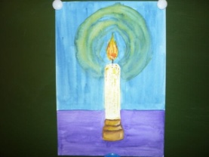
- Какие цвета использованы на рисунке? (Зажигается свеча)
- По какому случаю зажигают свечи? (Новый год, день рождения, гадание, освещение)
Последовательность выполнения рисунка (объяснение учителя):
1.Расположение листа – вертикальное
2.Набросок карандашом (приём работы – тонкой линией) – линия горизонтальной и вертикальной поверхности.
2.Рисование свечи в подсвечнике (педагогический рисунок на доске).
Физминутка
Мы сегодня рисовали
Наши пальчики устали.
Пусть немного отдохнут,
Снова рисовать начнут.
Самостоятельная работа учащихся (учитель оказывает индивидуальную помощь учащимся, исправляет ошибки)
3.Работа красками от светлых тонов к тёмным.
а) свеча (рисование жёлтым цветом)
б) пламя (приём наложения цвета: жёлтый, красный; фитиль – чёрный)
в) изображения фона: вертикально – синий; горизонтально – фиолетовый. Работа широкой кистью
г) изображение света от свечи (круг – наложение цвета)
Завершение работы.
- Итог урока
Выставка работ учащихся
- Кому лучше удалось передать изображение свечи, используя холодные и тёплые цвета?
Оценка работ и ответов учащихся
Обобщающая беседа
- Что можно выразить цветом? (чувства, настроение, эмоции, состояние души)
- Какие бы вы использовали цвета тёплые или холодные для передачи своего настроения на уроке? Почему?

